实验八 ALU功能的实现

18342048 李佳

一、实验目的：

1．熟悉Vivado IP核的功能与使用方法。

2．掌握用MSI设计的组合逻辑电路的方法。

二、实验仪器及器件

1．BASYS3实验板；

2．Vivado的IP核：74LS08 (与门)，74LS32（或门），74LS04（非门），74LS151(八选一数据选择器)，74LS138（3-8线译码器）。

三、实验预习

1.复习常用组合逻辑电路工作原理和设计方法，及与之相应的MSI功能表及其使用方法。

2.复习采用中规模集成电路实现组合逻辑电路的方法。

3.复习使用Vivado IP核设计组合逻辑电路的方法。

四、实验原理

略

五、实验内容

1.在Basys3实验板上实现1bitALU；

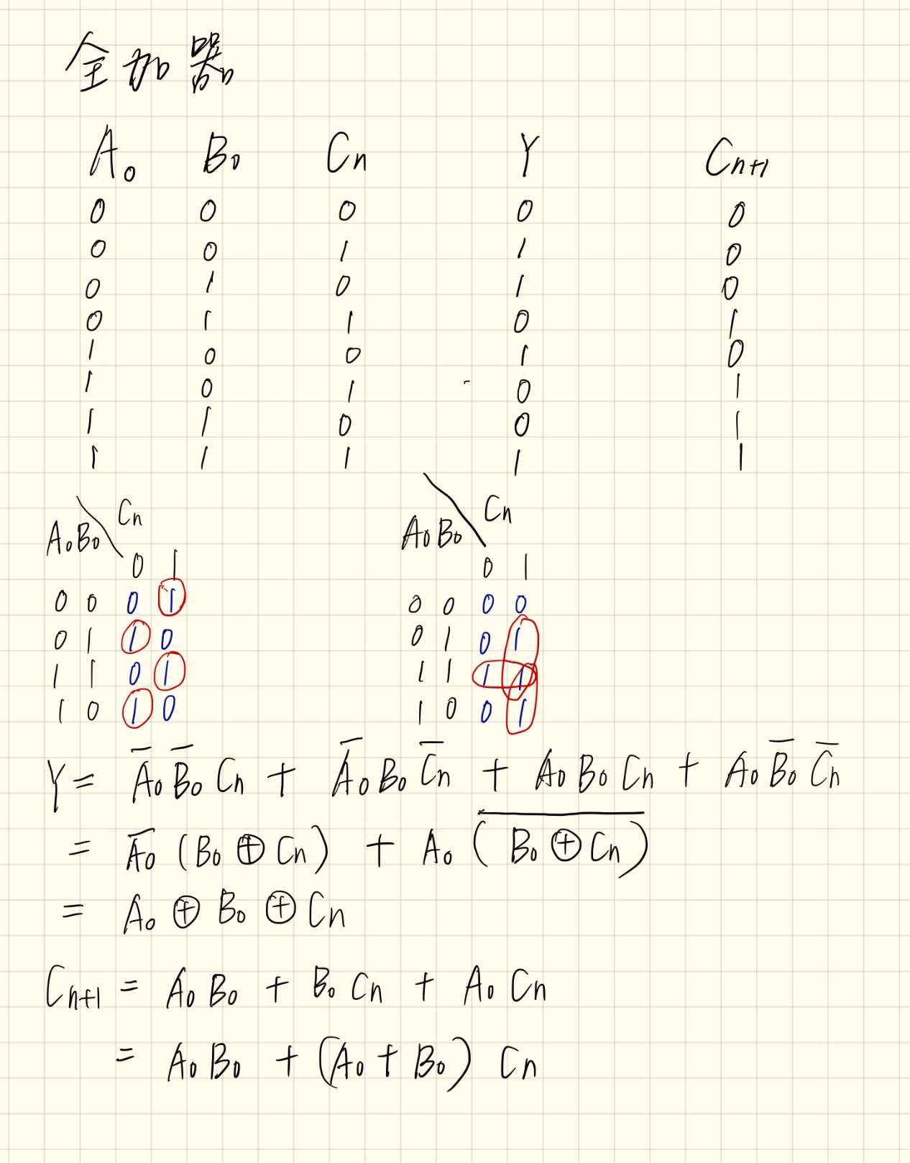

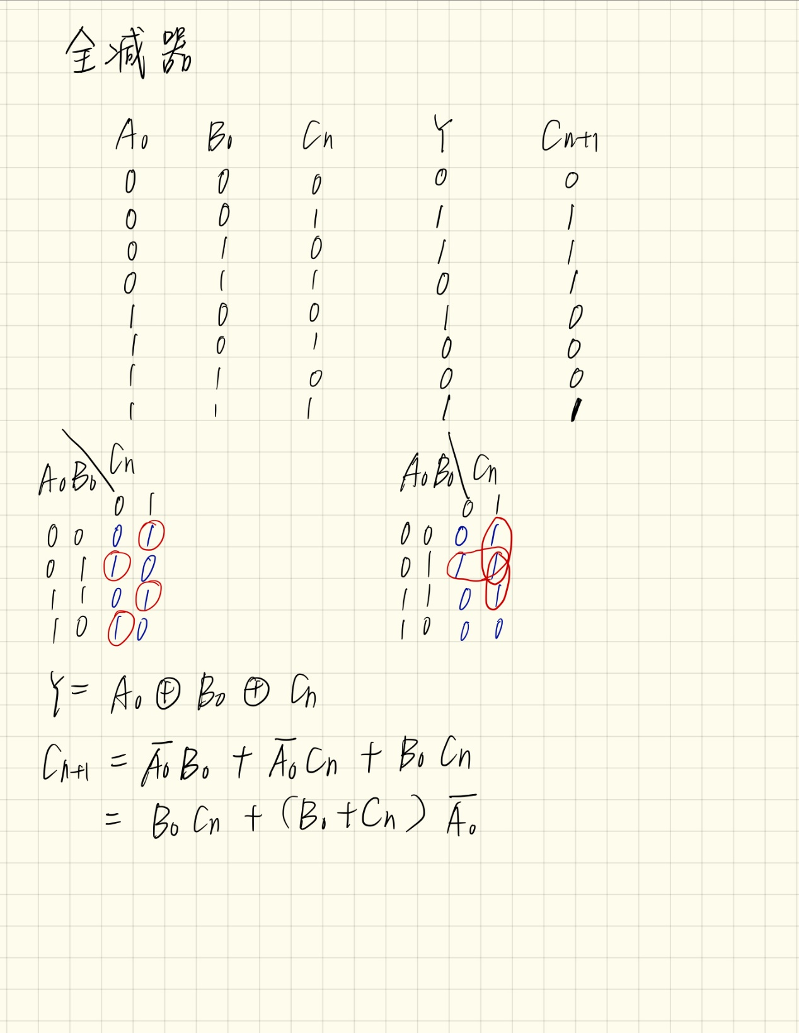

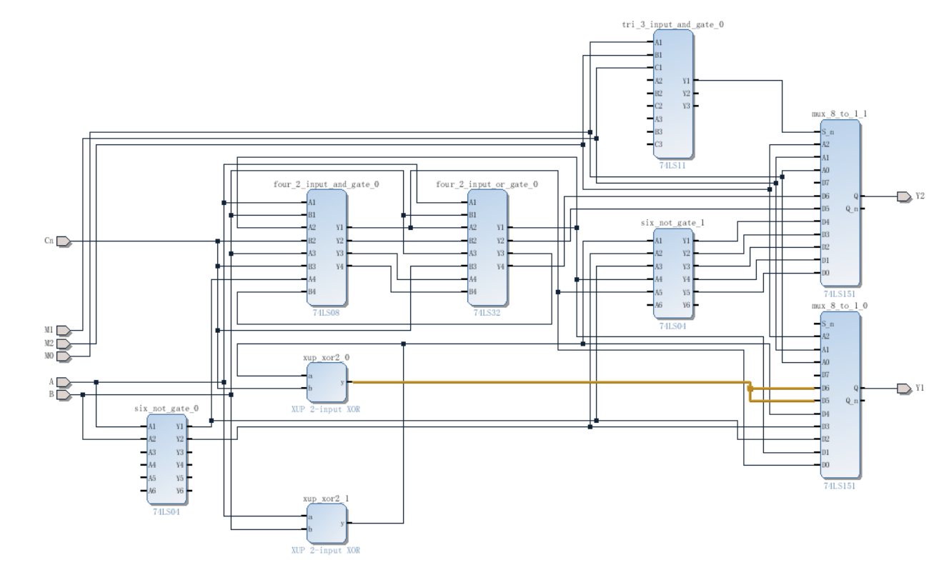

2.在Basys3实验板上实现4bitALU；

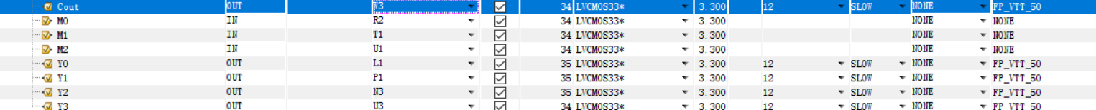

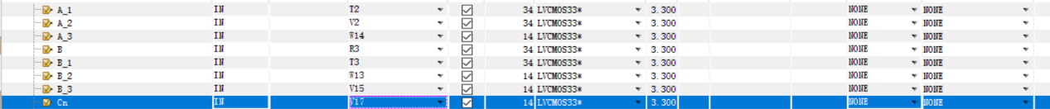

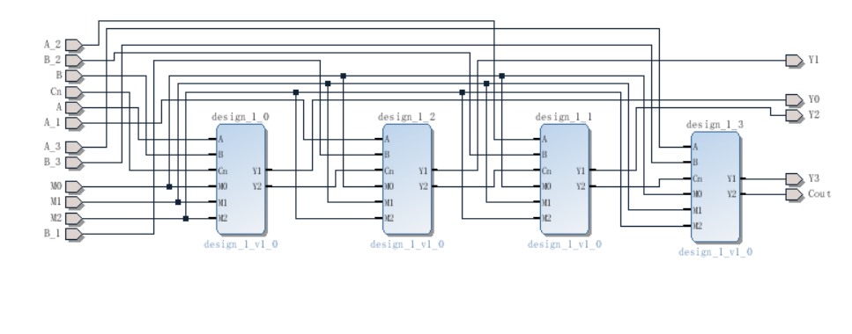六、实验心得：

学会了封装并使用自定义IP核

在有多个块的时候要把要操作的块设为顶层

使用卡诺图真值表等工具将逻辑运算出来